EXCELENTÍSSIMO SENHOR PRESIDENTE DA CAMARA MUNICIPAL DE SUMARÉ

INDICO, ao Exmo. Senhor Prefeito Municipal, que determine ao departamento competente providências urgentes para reparo de iluminação na Rua Zacarias Lima Vilela, 301 - Jardim Ipiranga.
Chamado 9964/2023

Sala das sessões, 21 de setembro de 2023.
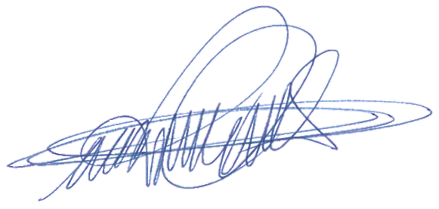

DIGÃO
VEREADOR

